**Date de test**

Capacitate: 750

Obiecte: 15

Greutate: 70, 73, 77, 80, 82, 87, 90, 94, 98, 106, 110, 113, 115, 118, 120

Valoare: 135, 139, 149, 150, 156, 163, 173, 184, 192, 201, 210, 214, 221, 229, 240

Soluție optimă: [1, 0, 1, 0, 1, 0, 1, 1, 1, 0, 0, 0, 0, 1, 1] - valoare 1458 - greutate 749

**Hill climbing**

Soluția inițiala este [0, 0,… 0].

Vecinii generați sunt vectori Hamming de distanță 1.

Vecinul cu valoarea cea mai mare fără a depăși capacitatea devine noua soluție curentă.

Algoritmul se oprește dacă nu se găsește nici un vecin mai bun decât soluția curentă.

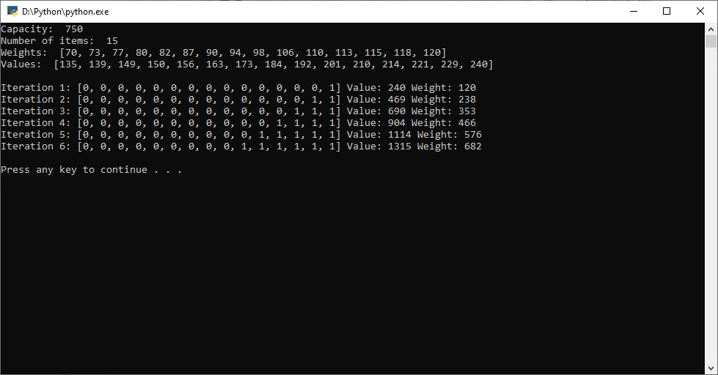

**Simulated annealing**

Soluția inițiala este [0, 0,… 0].

Vecinii generați sunt vectori Hamming de distanță 1.

În plus față de hill climbing, un vecin cu valoare mai mică are șanse de a înlocui soluția curentă.

Temperatura inițială este 200 și scade cu 0.2 la fiecare iterație.

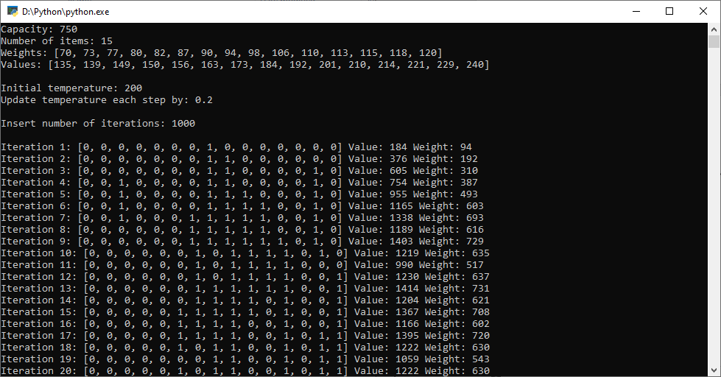

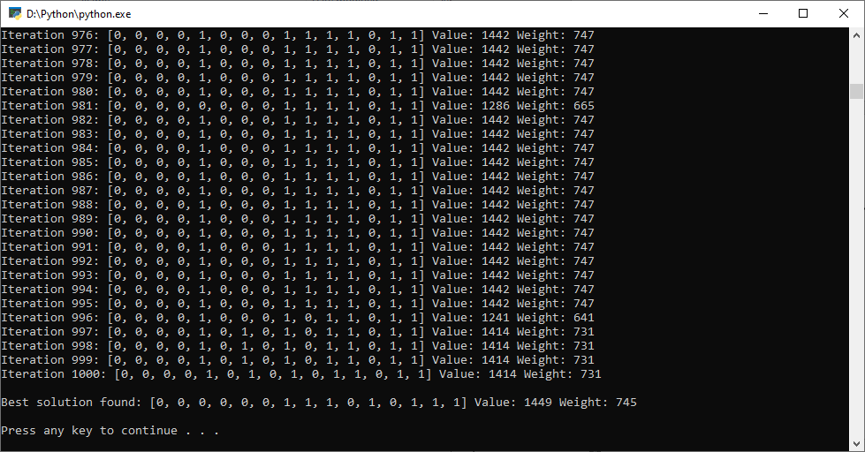

Vizualizarea temperaturii în scădere:

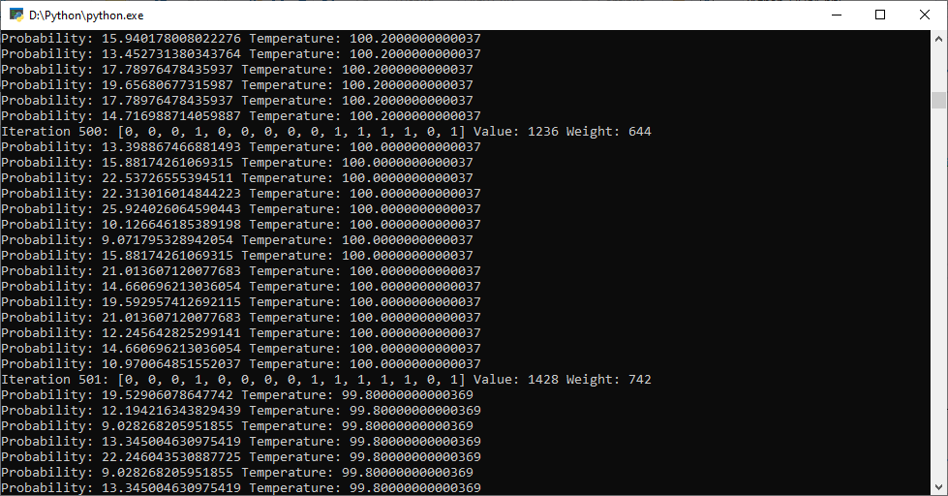

Din 30 de rulări cu 1000 de iterații, 1 rulare a găsit soluția optimă (1458), iar restul s-au oprit în maxime locale (1449, 1453, 1454) apropiate de maximul global:

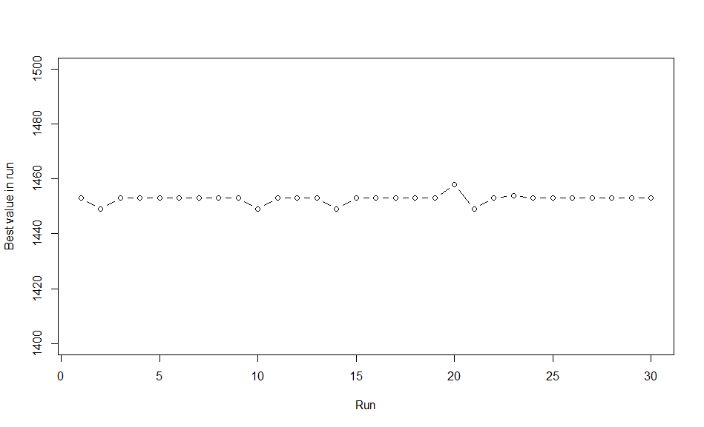

Pe următoarea rulare cu 1000 iterații se poate observa stabilizarea soluției la temperatură scăzută (aproximativ iterațiile 700-1000):

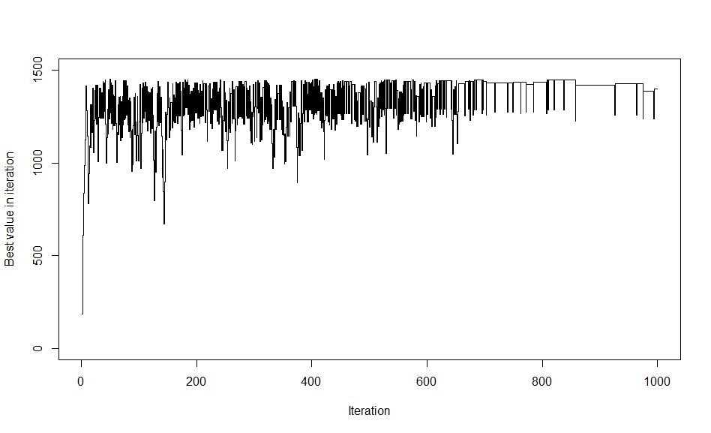

**Genetic algorithm**

Populația are 100 indivizi și este inițializată cu genotipuri generate în mod aleatoriu.

Fitness-ul se calculează în funcție de valoare. Dacă greutatea depăseste capacitatea atunci fitness este 0.

Părinții sunt selectați prin roata norocului.

Se generează un copil prin crossover.

Genotipurile au șanse de mutație (5%).

Vechea generație este înlocuită de copii.

Sunt afișați indivizii cei mai buni din fiecare generație, iar la sfârșit individul

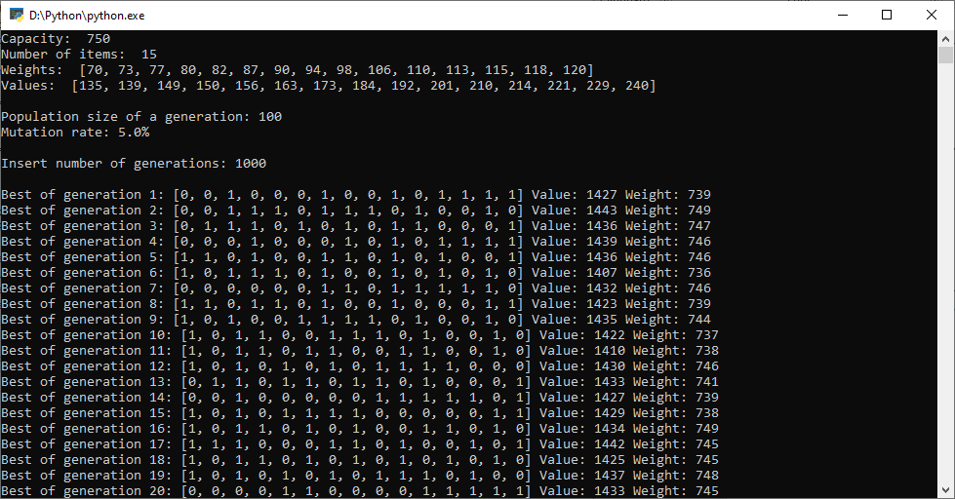

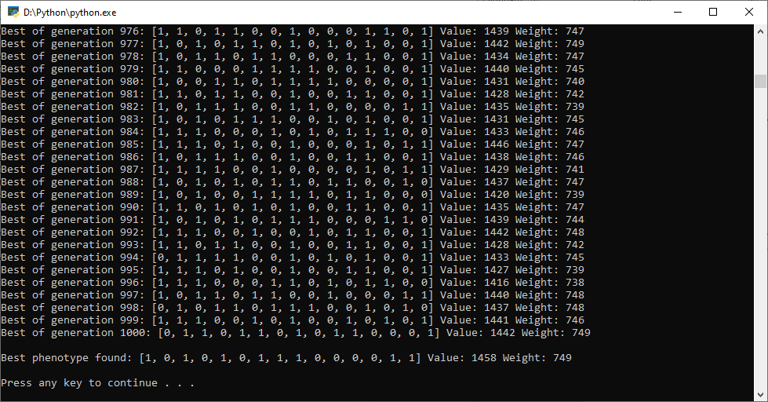

Algoritmul genetic a reușit să găsească soluția optimă (1458) în toate cele 30 de rulări cu 1000 de generații:

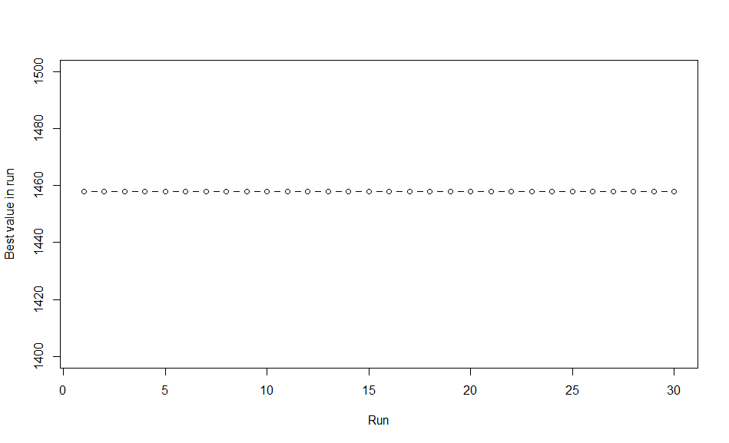

Valorile indivizilor celor mai buni din generația lor dintr-o rulare cu 1000 iterații/generații:

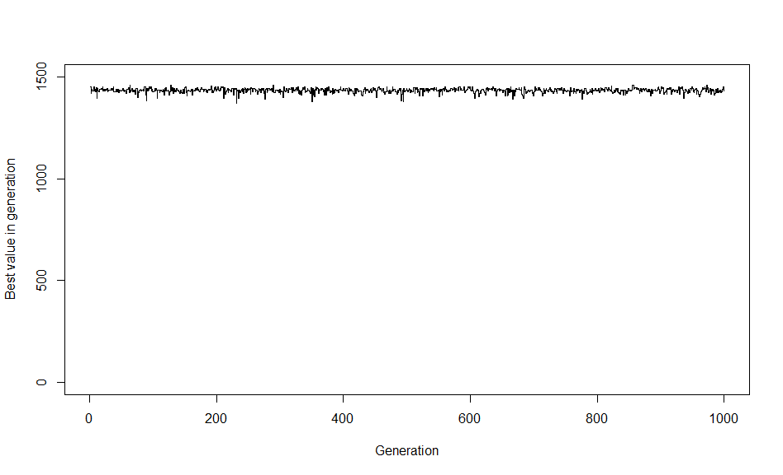

Același grafic de mai sus cu axa Y schimbată (de la 0-1500 la 1300-1500) pentru o vizualizare mai bună:

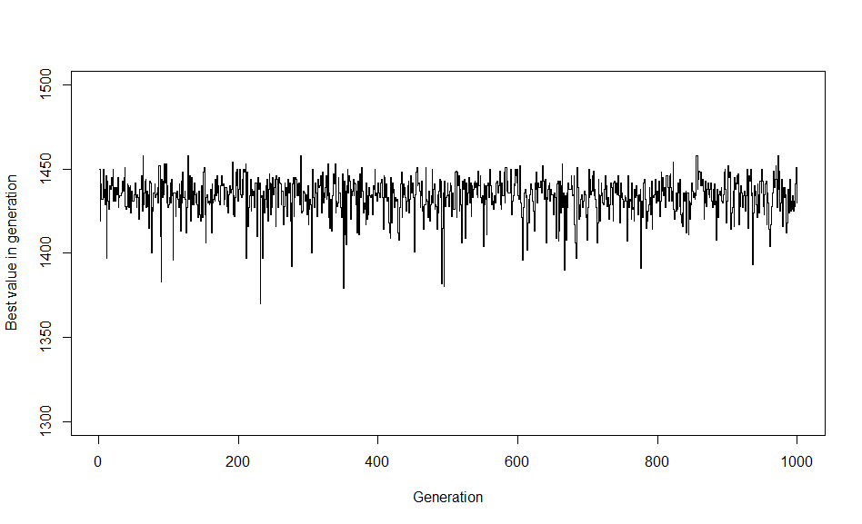

**Concluzii**

Hill climbing se oprește într-un maxim local (1315) fără a putea ieși din el.

Simulated annealing în general se oprește într-un maxim local (1449, 1453) apropiat de soluția optimă (1458). În unele cazuri ajunge la soluția optimă.

Genetic algorithm a reușit să găsească soluția optimă (1458) în toate cele 30 de rulări făcute.